2023年安徽省中考道德与法治真题
注意事项：
1．道德与法治试卷满分80分，道德与法治、历史的考试时间共120分钟。
2．本试卷包括"试题卷"和“答题卷"两部分。“试题卷”共4页，“答题卷”共4页，请务必在“答题卷”上答题，在“试题卷”上答题无效。
3．考生答题时可参考道德与法治教科书及其他资料。请独立思考，诚信答题。
4．考试结束后，请将“试题卷”和“答题卷”一并交回。
一、选择题（本题共12小题，每小题2分，共24分。在每小题给出的四个选项中，只有一项是符合要求的）
1. 重温《雷锋日记》，我们倍感振奋。下图“雷锋日记”告诉我们，拥有真正的青春需要（ ）
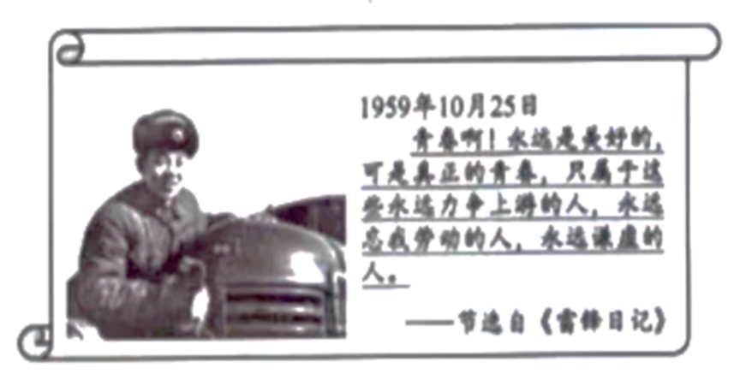
①不断战胜自我，探索生命意义 ②勇敢面对未来，决定社会发展
③弘扬高尚道德，提升道德境界 ④主动承担责任，维护人民利益
A. ①②③ B. ①②④ C. ①③④ D. ②③④
2. 在“探问生命”主题班会上，同学们通过“我的自画像”活动展示不一样的自己，看到自己的独一无二。通过活动，同学们感到（ ）
A. 生命是独特的 B. 生命是短暂的
C. 生命是不可逆的 D. 生命是来之不易的
3. 亲情是一份对家人割舍不断的情感。下列诗句体现亲情的是（ ）
A. 莫愁前路无知己，天下谁人不识君 B. 接天蓬叶无穷碧，映日荷花别样红
C. 春蚕到死丝方尽，蜡炬成灰泪始干 D. 独在异乡为异客，每逢佳节倍思亲
4. 某老师在班级放置“烦恼盒”，让学生倾诉情绪，并帮助学生解决烦恼。老师的做法表明（ ）
①学生的成长离不开老师的指导
②学生的烦恼只有老师才可以解决
③学生的发展取决于老师的理念
④学生的情绪可通过适当方式调节
A. ①② B. ①④ C. ②③ D. ③④
5. 某村开展道德模范、最美家庭和身边好人、好邻居、好媳妇等先进典型评选，传播“好人”精神，鼓励大家择善而为，促进了乡风文明。这说明（ ）
①社会主义核心价值观需要人人践行 ②学习好榜样有利于构建和谐社会
③崇德向善社会风尚需要共同营造 ④典型评选活动决定社会道德环境
A. ①②③ B. ①②④ C. ①③④ D. ②③④
6. 我国首位“太空教师”王亚平提出，多用新方法、新技术，让科普工作从说教式向体验式转变，提升青少年科学素养。科普工作从说教式向体验式转变（ ）
①能让青少年窥见科学的神奇 ②能杜绝重理论轻实践的现象
③有助于激发青少年创造热情 ④有利于引导青少年热爱科技
A. ①②③ B. ①②④ C. ①③④ D. ②③④
7. 近年来，各类“吃播”节目备受社会关注。有些另类“吃播”行为，浪费粮食、糟蹋食物，与厉行节约、反对浪费的社会氛围格格不入。让“吃播”节目具有正能量，需要（ ）
①网络平台加强对直播内容的审核 ②企业采用新技术，不断提高网速
③行政机关依法行政，加强监督和管理 ④网络参与者格守道德、遵守法律
A. ①②③ B. ①②④ C. ①③④ D. ②③④
8. 《民法典》记载了一个自然人从出生到死亡可能享有的各种权利。但是，这些权利如果不被权利人行使或者积极主张，那么《民法典》也不过是一张写满了权利的“废纸”。这启示我们（ ）
A 只要守程序就能维护权利 B. 行使权利不需要有界限
C. 享受权利而不必承担义务 D. 要增强自己的权利意识
9. 漫画《保护视力》（改编自徐骏同名漫画）提醒我们要（ ）

A. 预防近视，不使用任何电子产品 B. 注意安全，掌握所有的自救方法
C. 养护精神，关注并守护精神家园 D. 爱护身体，养成健康的生活方式
10. 2023年是“一带一路”倡议提出十周年。除夕之夜，中国、印尼、希腊等十个国家十首与花有关、具有民族特色的歌曲在春晚舞台上汇聚，唱响《一带繁花一路歌》，受到观众热烈欢迎。对此，正确的认识是（ ）
①世界文化具有多样性 ②每个民族的文化都是独特的
③应全盘吸收外来文化 ④不同民族文化可以相互交流
A. ①②③ B. ①②④ C. ①③④ D. ②③④
11. 改革有“温度”社会有活力。北京、上海、兰州等城市深化改革，出台政策，不再全面禁止路边摊。北京等地解禁路边摊（ ）
①能活跃经济，促进居民收入的增长
②将会推动社会主义市场经济体制的建立
③有利于满足人民对美好生活需求
④能发挥企业在资源配置中的决定性作用
A. ①② B. ①③ C. ②④ D. ③④
12. “中国复眼”工程计划形成一个由上百部雷达组成的科学设施，探测距离将达到1.5亿公里，为人类规避外太空小行星撞击风险提供更强大的技术支撑。由此可见（ ）
①中国保护地球和人类安全贡献中国力量
②面对全球性危机，中国主动承担全部责任
③中国以实际行动践行人类命运共同体理念
④中国积极参与全球治理体系的建设和改革
A. ①③ B. ①④ C. ②③ D. ②④
二、非选择题（本题5小题，共56分）
13. 【热爱劳动以劳健心】
观察漫画，回答下列问题。
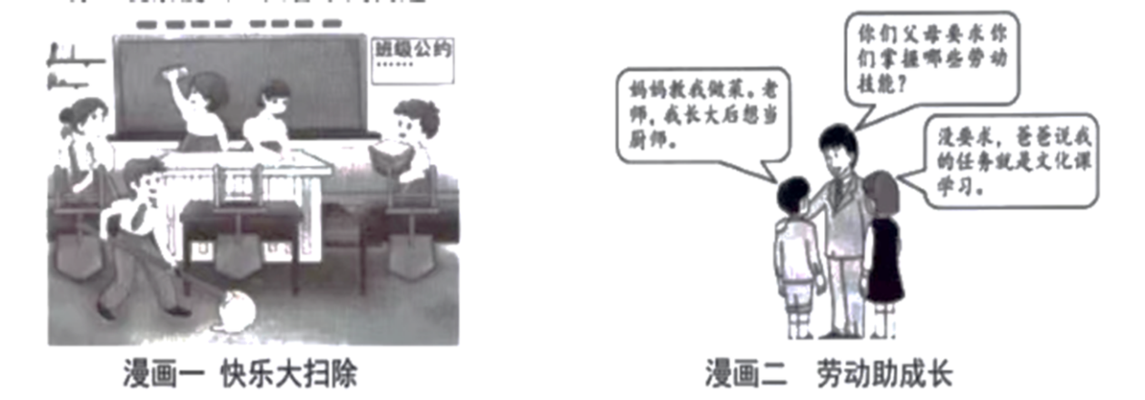
（1）结合漫画一，说说班级大扫除为什么会给我们带来快乐？
（2）观察漫画二，谈谈你从中能获得哪些感悟？
14. 【红色基因代代传承】
阅读材料，回答下列问题。
材料一 2022年，中宣部等4部门公布两批37个革命文物保护利用片区，覆盖1433个县区。目前，全国有不可移动革命文物3.6万多处，国有馆藏可移动革命文物超过100万件/套。例如，渡江战役用的“小木船”、长征路上的“扁担”……面对类型多样、数量众多的革命文物资源，怎样发挥它们对青少年的教育作用，值得我们思考。
（1）用好红色资源，感受岁月峥嵘。你认为应如何增强革命文物对青少年的吸引力？
材料二 2023年“五一”假期，很多家长带着孩子外出旅游，纪念馆、名人故居、烈士陵园、革命遗址遗迹等红色景点逐渐成为孩子们寓学于游的课堂。在旅游中，孩子们感悟到一代代革命者为国为民的情怀、爱党爱国的豪情壮志和大无畏的牺牲精神。
（2）不忘来路艰辛，体验美好生活。请你谈谈红色旅游对于青少年品格塑造的价值。
15. 【以案说法与法同行】
运用所学知识，分析下列案例。
案例一 韩某被境外间谍情报机关人员引诱，搜集党政机关涉密文件，触犯刑法，被依法制裁。
刑事判决书（摘选）
本院依照《中华人民共和国刑法》……之规定，判决如下：
被告人韩某犯间谍罪，判处有期徒刑11年6个月，剥夺政治权利4年，并处没收个人财产人民币5万元。

（1）该刑事判决书中的“本院”指的是哪个国家机关？本案中的主刑和附加刑分别是什么？
（2）上述案例给你带来哪些警示？
案例二 王某利用营业便利条件非法获取、出售公民个人信息，被提起诉讼。被告人王某侵犯公民个人信息的行为除依法被追究刑事责任外，还承担了相应的民事责任。
（3）结合案例，分析王某行为的危害性。
16. 【美好安徽宜居宜业】
阅读材料，回答下列问题。
◆感知安徽发展
材料一 安徽省司法厅、民政厅、法宣办联合印发《安徽省民主法治示范村（社区）建设三年村动计划（2023-2025年）》，深入推进民主法治示范村（社区）建设。
（1）分析深入推进民主法治示范村（社区）建设的意义。
材料二 安徽把为科技创新主体和基层群众优环境、解难题作为重要工作，着力营造一流创新环境，创新环境得分从2021年78.11分提升至2022年87.38分，全国排名从第12位跃升至第3位。创新环境的进一步优化有力促进了经济社会发展。
（2）说明安徽创新环境的优化对经济社会发展的促进作用。
材料三 中江豚，作为国家一级保护野生动物，被誉为“水中大熊猫”和长江生态的“晴雨表”。近年人们发现，“江豚戏水”的生态美景再现长江安徽段。
（3）“江豚戏水”的生态美景再现对我省建设生态文明有何启示？
◆描绘幸福蓝图
（4）请结合“感知安徽发展”中的三则材料，用简洁的语言描述你心目中“宜居城市”的样子。
17. 【家国情怀使命担当】
征途如画，奋斗如歌。党的二十大报告强调，在全社会弘扬奋斗精神。某校以“只有奋斗的人生才是幸福的人生”为主题开展探究性学习活动，请你参与。
★家国情怀奋斗起航
信息一  从“两弹一星”到载人航天，从三峡大坝到港珠澳大桥，再到高铁、探月工程、北斗导航……中国用几十年时间走完了发达国家几百年走过的发展历程，创造了世界发展的奇迹。 | 信息二  为确保中国人的饭碗牢牢端在自己手中，一代代农业科学家接续奋斗，坚守在祖国广袤大地上。从“生命不息，奋‘豆’不止”的大豆育种专家盖钧镒，到五十余载致力于杂交水稻育种研究的谢华安，再到玉米地里“追着太阳跑”的番兴明，他们用心血、智慧和汗水浇灌出了累累硕果。

（1）结合信息一，列举中华民族精神的两种具体体现。
（2）结合信息二，说说你从农业科学家的坚守中能悟出哪些道理？
★使命担当从我做起
主题演讲 历史的长河，青春的呐喊震动寰宇、响彻云宵。无数青年在血与火的淬炼中奋起教国、兴国、强国：31岁的赵一曼、26岁的邱少云、平均年龄33岁的航天报国的嫦娥团队和神舟团队……每一代青年都有自己的际遇，都要在自己所处的时代条件下创造历史。
（3）国家兴亡，匹夫有责。结合主题演讲，运用所学知识对此加以说明。
（4）结合探究性学习活动，请你将以下倡议书填写完整。（要求：紧扣题意，不得出现个人真实信息）
倡议书
亲爱的同学们：
奋斗从来都不是空洞的口号，而是体现在做好每一件小事、完成每一项任务、履行每一项职责中。特此向大家发出如下倡议：
①学习上，；
②生活中，。
倡议人：×××
×年×月×日

